Pressemitteilung zur Veröffentlichung frei ab 27. April 2010

Regensburg, 27. April 2010
Beste bayerische Website kommt aus Ostbayern
Finalisten im Rahmen des NEG Website Awards in Regensburg ausgezeichnet
Das E-Commerce-Kompetenzzentrum Ostbayern hat am Montag die Gewinner des Ostbayerischen Website Awards 2010 ausgezeichnet. Die Thomas-Krenn.AG aus Freyung konnte dabei gleich doppelt punkten: Die Website des Unternehmens wurde nicht nur zur besten Website Ostbayerns gewählt, sie konnte sich auch im Wettbewerb mit den übrigen bayerischen Regionen durchsetzen. Als bayerischer Landessieger nimmt sie nun am Endausscheid des vom Bundesministerium für Wirtschaft und Technologie geförderten NEG Website Awards (www.website-award.net) teil.
Der vom Netzwerk Elektronischer Geschäftsverkehr (NEG, www.ec-net.de) ausgeschriebene NEG Website Award prämiert die qualitativ besten Websites von kleinen und mittleren Unternehmen aus Industrie, Handel und Handwerk. Am Montag wurden in den Räumen der IHK Regensburg die Gewinner des regionalen Vorausscheids in Ostbayern gekürt:
1. Platz: Thomas-Krenn.AG: Online-Shop für Server-Systeme, Virtualisierung und Zubehör; Freyung
www.thomas-krenn.com
2. Platz: mybeans GmbH: Online-Shop für fairen Kaffee; Eggenfelden
www.mybeans.com
3. Plätze: Motorradzubehör Hornig GmbH: Online-Shop für Motorradzubehör; Eschlkam
www.mhornig.de und
OPTITOOL GmbH: Produkte für die Tourenplanung und –optimierung; Regensburg
www.optitool.de
Die Thomas-Krenn.AG hat als Sieger im Ostbayerischen Website Award bereits am Bayerischen Landeswettbewerb teilgenommen und konnte sich auch dort gegen die Konkurrenz durchsetzen. „Die Website des Unternehmens belegt auf überzeugende Weise, dass sich mithilfe geeigneter Inhalte und Funktionen einer Website auch beratungsintensive Produkte für Unternehmenskunden sehr gut internetbasiert präsentieren und verkaufen lassen“, begründet Dr. Ernst Stahl, der als Leiter des E-Commerce-Kompetenzzentrums Ostbayern auch in der Landes-Jury vertreten war, die Entscheidung der Juroren.
Auch der Zweitplatzierte im Ostbayerischen Website Award, die mybeans GmbH, konnte im Landeswettbewerb punkten. Sie erreichte auch im Vergleich mit den Websites aus dem übrigen Bayern den zweiten Platz. Die dritten Plätze teilen sich die Websites www.bio-speisekammer.de aus Mittelfranken und www.garten-und-freizeit.de aus Schwaben.
Als bayerischer Landessieger ist die Thomas-Krenn.AG nun für den Endausscheid des Bundeswettbewerbes nominiert. Eine Fachjury prämiert aus dem Kreis der Landessieger die Gewinner des mit insgesamt 9.000 Euro dotierten Bundeswettbewerbs. Die Preisverleihung findet am 9. Juni im Rahmen des NEG-Mittelstandskongresses „Erfolgsfaktor Internet“ in Bremen statt.
Zusammen mit den Medienpartnern Computerwoche, Markt und Mittelstand sowie dem e-commerce Magazin wird zusätzlich ein Publikumspreis vergeben. Noch bis 14. Mai 2010 können Internetnutzer auf www.website-award.net für ihren Favoriten unter den Landessiegern stimmen.

Die ersten Plätze des Ostbayerischen und Bayerischen Website Awards im Überblick:
Ostbayerischer Website Award |  |  | Bayerischer Website Award
Rang | Website |  | Rang
1 | www.thomas-krenn.com |  | 1 | www.thomas-krenn.com
2 | www.mybeans.com |  | 2 | www.mybeans.com
3 | www.mhornig.de |  | 3 | www.bio-speisekammer.de
3 | www.optitool.de |  | 3 | www.garten-und-freizeit.de

Über das Netzwerk Elektronischer  Geschäftsverkehr (NEG): | 
Seit 1998 berät und begleitet das Netzwerk Elektronischer Geschäftsverkehr, in 29 über das Bundesgebiet verteilten regionalen Kompetenzzentren und einem Branchenkompetenzzentrum für den Handel, Mittelstand und Handwerk bei der Einführung von E-Business Lösungen. In dieser Zeit hat sich das Netzwerk mit über 30.000 Veranstaltungen und Einzelberatungen mit über 300.000 Teilnehmern als unabhängiger und unparteilicher Lotse für das Themengebiet „E-Business in Mittelstand und Handwerk“ etabliert. Das Netzwerk stellt auch Informationen in Form von Handlungsanleitungen, Studien und Leitfäden zur Verfügung, die auf dem zentralen Auftritt www.ec-net.de heruntergeladen werden können. Die Arbeit des Netzwerks wird durch das Bundesministerium für Wirtschaft und Technologie gefördert.

Über ibi research: | 
Seit 1993 bildet die ibi research an der Universität Regensburg GmbH eine Brücke zwischen Universität und Praxis. Das Institut forscht und berät zu Fragestellungen rund um das Thema “Finanzdienstleistungen in der Informationsgesellschaft“. ibi research arbeitet auf den Themenfeldern E-Business, IT-Governance, Internet-Vertrieb und Geschäftsprozess-Management. Zugleich bietet ibi research umfassende Beratungsleistungen zur Umsetzung der Forschungs- und Projektergebnisse an.
Seit Januar 2009 ist ibi research Träger des E-Commerce-Kompetenzzentrums Ostbayern (www.ecommerce-ostbayern.de) im Rahmen des vom Bundesministerium für Wirtschaft und Technologie (BMWi) geförderten Netzwerks Elektronischer Geschäftsverkehr (NEG).

Unsere Partner:
Bayerische Akademie für Online-Shopping  Die Bayerische Akademie für Online-Shopping ist eine einzigartige Plattform zum Austausch und zur Erweiterung der Kompetenzen auf dem Zukunftsfeld Online-Shopping in der Region und in Bayern. | 
E-Commerce Leitfaden  Um Antworten auf die wichtigsten Fragen rund um den elektronischen Handel zu geben, haben sich namhafte Lösungsanbieter und das Forschungs- und Beratungsinstitut ibi research zusammengeschlossen. Atrada, atriga, cateno, ConCardis, creditPass, etracker, Hermes Logistik, janolaw, mpass, Saferpay und xt:Commerce bündeln in diesem Projekt ihr Know-how, um zusammen mit ibi research die wichtigsten Informationen für Online-Händler und solche, die es werden wollen, in einfach verständlicher Form zusammenzustellen.  Weitere Informationen: www.ecommerce-leitfaden.de | 
Handwerkskammer Niederbayern – Oberpfalz  Das Handwerk steht für höchste Ansprüche in Qualität, Ausbildung und Innovation. Dreh- und Angelpunkt für alle handwerklichen Fragen ist die Handwerkskammer. Sie vertritt die Interessen ihrer Mitgliedsbetriebe, führt die Handwerksrolle, regelt die Ausbildung in den einzelnen Handwerksberufen, berät Betriebe in betriebswirtschaftlichen Angelegenheiten und organisiert ein umfangreiches Fortbildungsangebot für Handwerker. | 
IHK Regensburg  Die IHK Regensburg repräsentiert mit ihren rund 70.000 Mitgliedsunternehmen die gewerbliche Wirtschaft in der Oberpfalz und dem Landkreis Kelheim. Die IHK vertritt die Interessen der Unternehmen gegenüber Politik und Verwaltung, leistet hoheitliche Aufgaben unbürokratisch und wirtschaftsnah anstelle des Staates und bietet zahlreiche Produkte und Dienstleistungen, um die Wettbewerbsfähigkeit der regionalen Unternehmen zu stärken. | 
IT Inkubator Ostbayern  Die IT-Inkubator Ostbayern GmbH (IT-Speicher) ist ein Unternehmen der Stadt Regensburg mit der Aufgabe, IT-Wirtschaft und IT-Gründungen in der Oberpfalz zu fördern. Die Projekte zur Gründungsförderung werden von der Europäischen Union aus dem Europäischen Fonds für regionale Entwicklung kofinanziert. | 
OTTI  Das Ostbayerische Technologie-Transfer-Institut e.V. (OTTI) fördert satzungsgemäß die Wirtschaft durch Wissenstransfer. OTTI führt jährlich etwa 220 Tagungen, Anwenderforen, Seminare und Inhouse-Trainings durch. Hinzu kommen Qualifizierungsprojekte für Unternehmen. Mit Schwerpunkt in Ostbayern bietet OTTI Veranstaltungen an verschiedenen Standorten im In- und Ausland an. | 
Universität Regensburg  Die Universität Regensburg, gegründet 1962, ist eine moderne Campusuniversität am Südrand der mittelalterlich geprägten Stadt. An zwölf Fakultäten mit breitem Fächerspektrum sind rund 17.000 Studierende eingeschrieben. Kurze Wege, eine gute Betreuungsrelation und eine exzellente Infrastruktur ermöglichen ein zügiges Studium. Zunächst als regionale Universität geplant, hat sie sich zu einem renommierten Zentrum für Forschung und Lehre entwickelt, an dem internationale Zusammenarbeit groß geschrieben wird. | 

Bildmaterialien zur Pressemitteilung
Zum Download verfügbar unter: www.ecommerce-ostbayern.de/Material_Preisverleihung

Die Sieger der Ostbayerischen Website Awards 2010
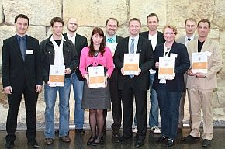

Platz 1 des Ostbayerischen und des Bayerischen Website Awards 2010: Thomas-Krenn.AG
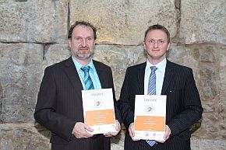

Platz 2 des Ostbayerischen und des Bayerischen Website Awards 2010: mybeans GmbH
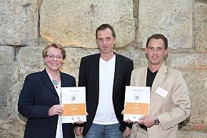
Motorradzubehör Hornig GmbH
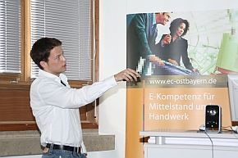

mybeans GmbH
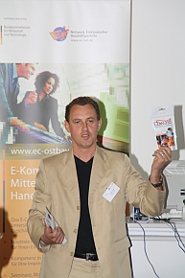

OPTITOOL GmbH
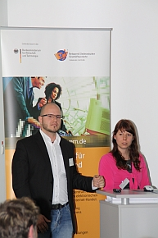

Thomas-Krenn.AG
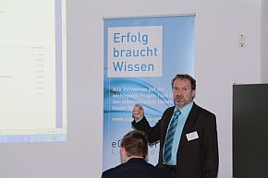

Website der Thomas-Krenn.AG, Gewinner des Ostbayerischen und Bayerischen Website Awards 2010

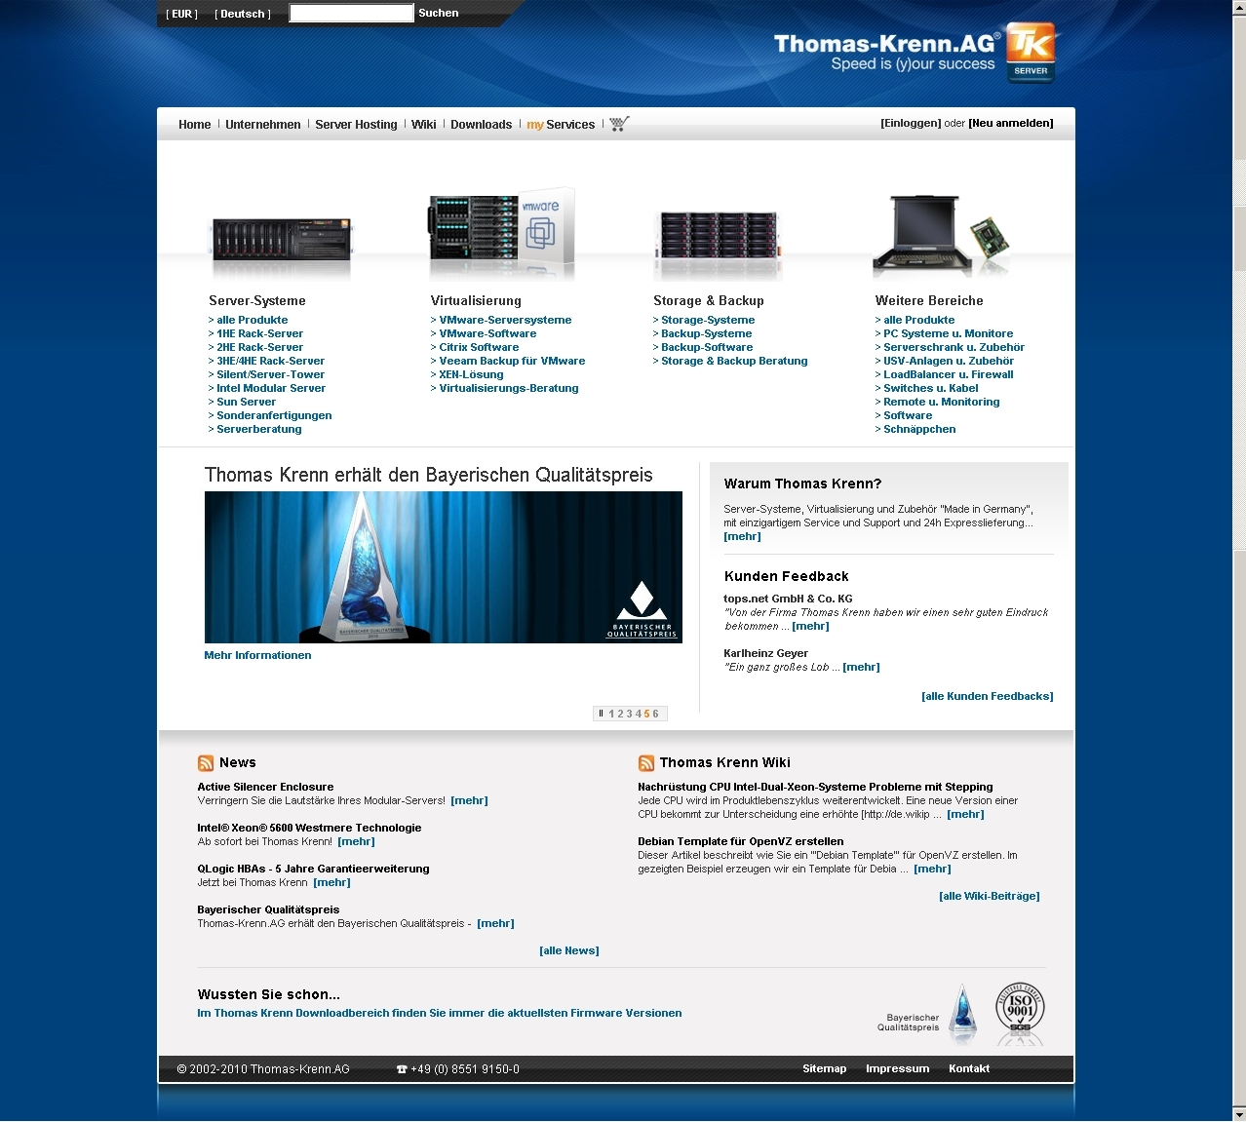

Logos des Ostbayerischen und des Bayerischen Website Awards
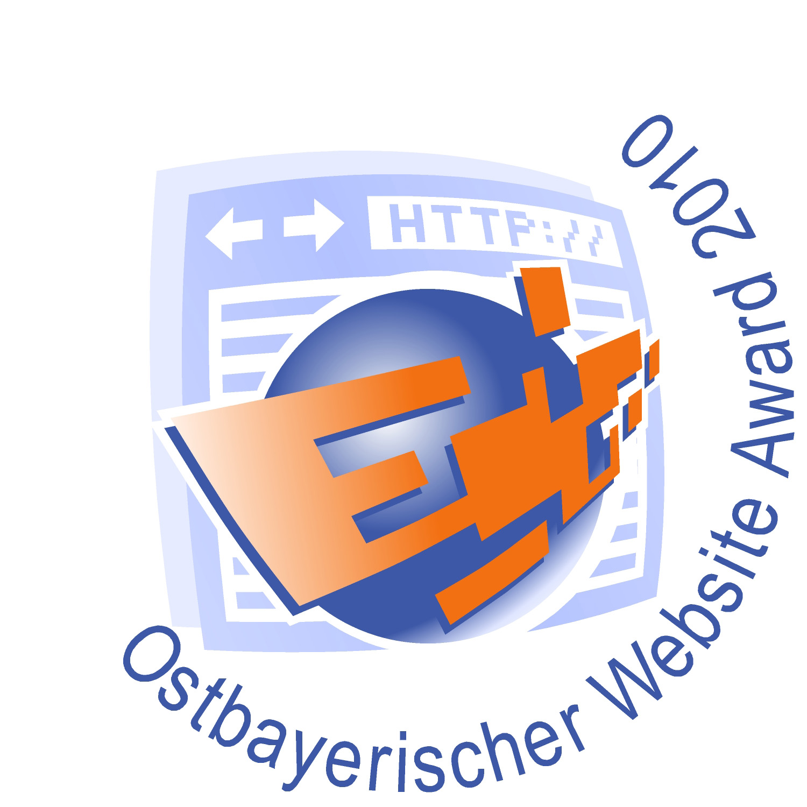

Logo „Gefördert durch das Bundesministerium für Wirtschaft und Technologie“
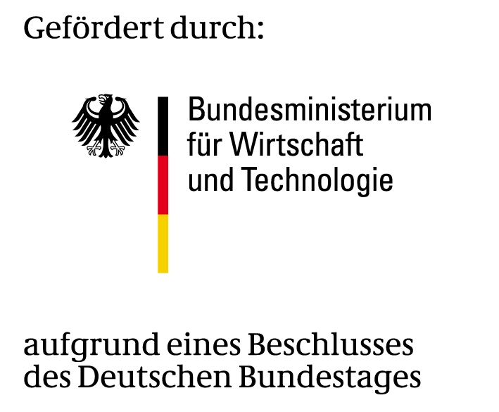

Logo des E-Commerce-Kompetenzzentrums Ostbayern


Das E-Commerce-Kompetenzzentrum Ostbayern freut sich über den honorarfreien Abdruck dieser Pressemitteilung.

Bei Interesse an weiteren Informationen, Artikeln etc. wenden Sie sich bitte an:
Dr. Thomas Krabichler  E-Commerce-Kompetenzzentrum Ostbayern  c/o ibi research an der Universität Regensburg  Galgenbergstraße 25  93053 Regensburg | Telefon: 0941 943 1901  Telefax: 0941 943 1888  E-Mail: team@ecommerce-ostbayern.de  Internet: www.ecommerce-ostbayern.de  www.ecommerce-leitfaden.de www.ibi.de

